**Баг-репорты**

**Соответствие разметки исходному макету**

Соответствие верстки исходному макету и техническому заданию

Баг1: Синий фон справа больше, чем слева (Google Chrome, Версия 85.0.4183.121)

Шаги воспроизведении: Открыть страницу на весь экран.  
Ожидаемый результат: страница размещена посередине экрана  
Текущий результат: Страница смещена влево. Синий фон справа больше, чем слева.



Баг2: Грамматические ошибки

1. Лишняя запятая перед «и»:   
   «Для работы желательно иметь не менее 8 Гб оперативной памяти, и интернет со скоростью не менее 10 МБит.»
2. Убрать «Й» из слова «приЙдется». Правильно «придется»:  
   «Для этого прийдется работать с брифами»
3. «Потребуется» - должно быть множественное число, т.к. в списке более одного качества. Правильно «потребуЮтся»

Баг3: Надпись «Распределение обязанностей» с обеих сторон частично перечеркнуто линией

Ожидаемый результат: Серединная боковая линия находится по бокам от крайних букв, не перечеркивая их. 

Текущий результат: Линия перечеркивает крайние 3 боковые буквы с обеих сторон  


Баг4: При переключении столбики с процентами заполняются красным паттерном не снизу вверх.

Воспроизведение: Кликать мышкой на столбиках с процентами в блоке «Распределение обязанностей»  
Ожидаемый результат: При переключении столбики с процентами заполняются красным цветом снизу вверх.  
Текущий результат: Столбики заполняются красным сверху вниз

Баг5: Надпись к столбику «30%» должна занимать 2 строки, а не 3

Воспроизведение: загрузить первую вкладку и проверить блок «Распределение обязанностей»  
Текущий результат: Текст «Вникать в детали проектов» занимает 3 строки  
  
Ожидаемый результат: Текст «Вникать в детали проектов» должен занимать 2 строки  


Баг6: При нажатии «Сопровождать проекты» не отображается текст в рамке

Воспроизведение: Открыть первую вкладку и кликнуть на тексте «Сопровождать проекты», чтоб область стала активной: надпись «46%» становится более темным цветом, столбец заполняется красным цветом  
Текущий результат: в рамке под текстом не появляется текст (через консоль видно, что текст для этого блока закоментирован)  
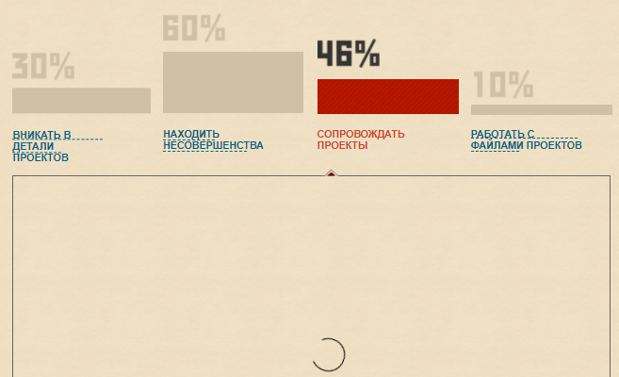  
Ожидаемый результат: в рамке должен появиться текст, соответственно требованиям  
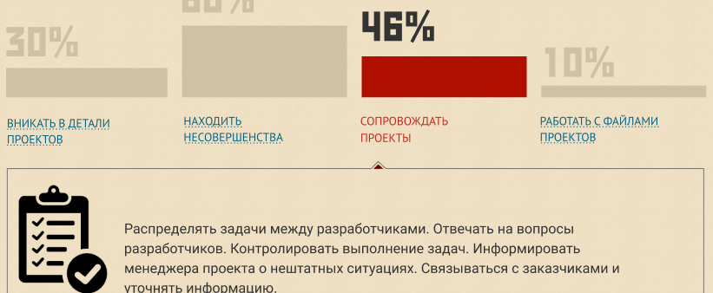

Баг 7: Не работает блок «Работать с файлами проектов»

Воспроизведение: Загрузить страницу, кликнуть на тексте «Работать с файлами проектов»  
Актуальный результат: область не реагирует на нажатие  
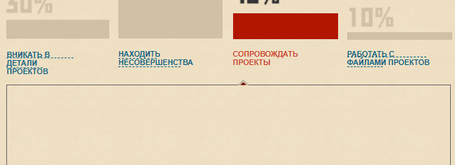  
Ожидаемый результат: текст становится красным, в рамке под текстом появляется текст, столбец заполняется красным цветом, надпись «10%» становится более темным цветом.  
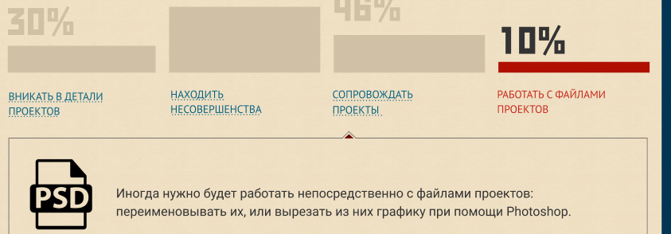

Баг 8: Подчеркивания текста в блоке «Распределение обязанностей» выезжают за пределы слов

Воспроизведение: загрузить страницу, сравнить размеры подчеркиваний с требуемыми  
Текущий результат: подчеркивания не соответствуют длинам строк  
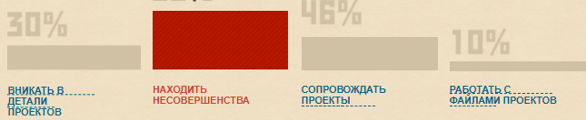  
Ожидаемый результат: подчеркивания располагаются под каждой линией и соответствуют длине строк  
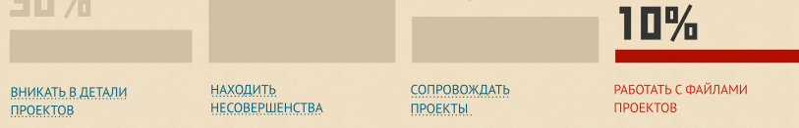

Баг 9: В рамке с текстом для блока «Находить несовершенства» не возвращается галочка для «Чувство прекрасного»

Воспроизведение:   
Открыть или перезагрузить страницу  
Кликнуть на тексте «Находить несовершенства» в блоке «Распределение обязанностей»  
Проверить, что изначально все галочки выставлены.  
Кликнуть на пункте «Чувство прекрасного» в блоке «Потребуется» (изначально галочка видна), чтоб галочка изчезла  
Кликнуть еще раз на «Чувство прекрасно»  
Текущий результат: Галочка обратно не выставляется  
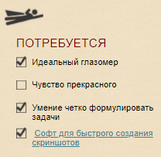  
Ожидаемый результат: Галочка выставилась  
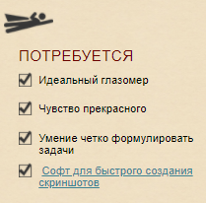

Баг 10: В форме обратной связи текст выходит за пределы рамки

Текущий результат: Текст выходит за пределы рамок  
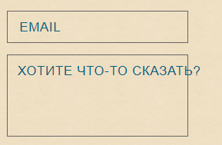

Ожидаемый результат:  
Текст находится в пределах рамок  
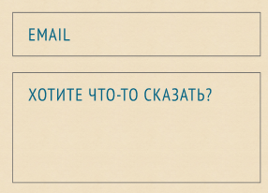

Баг 11: Неправильный отображение кнопки «Отправить» в состояниях FOCUS и Disabled

На самом деле, по брифу не до конца понятно, какие действия пользователя к каким состояниям кнопки приводят. А именно, состояния DISABLE, ACTIVE и FOCUS. Нужно дополнительное общение с девелоперами. Например, состояние DISABLE вообще отсутствует на странице. А при нажатии, отпускании и переводе курсора в сторону, кнопку остается в состоянии FOCUS  
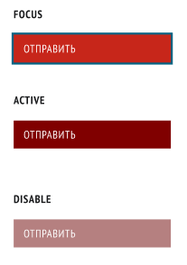

Баг 12 Не работает проверка корректности правильности email

Воспроизведение: ввести email в форму ввода в неправильном формате

Текущий результат: форма не дает сообщения об ошибке  
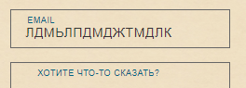

Ожидаемый результат:  


Баг13: Не работает отправка сообщения через форму

Воспроизведение: ввести в форме обратной связи email , текст и нажать «отправить»

Текущий результат: Отправки не происходит, в консоли разработчика не видно сообщений об отправке

Ожидаемый результат: При сабмите кнопки в форме обратной связи происходит отправка POST запроса на сервер.

Баг 14: Ссылка на сайт для быстрого создания скриншотов ведет на неправильный сайт

Воспроизведение: кликнуть на гиперссылку



Текущий результат: Открывается неправильный сайт <https://app.prntscr.com/ru/>

Ожидаемый результат: открывается сайт <https://getsharex.com/>

**Кроссбраузерность**

Баг1: В IE 11 не работает появление текста из прозрачности

Текущий результат: при переключении вкладок (нажатие на текст под столбиками с процентами) происходит сначала наложение нового текста на старый и лишь потом исчезновение старого текста.

Ожидаемый результат: Сначала должен исчезнуть старый текст, потом появиться новый

Баг 2: В IE11 при уменьшении масштаба происходит дефект отображения на кубиках в рамке

Воспроизведение: открыть страницу и проделать мелденное уменьшение и увеличение масштаба: ctrl +/ ctrl –

Текущий результат: на одном из значений масштаба происходит обрезание нижней границы квадратиков  
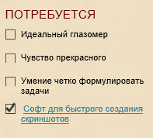

Ожидаемый результат: При изменении масштаба внешний вид должен сохраняться без изменений  
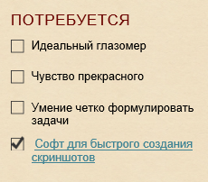

Баг 3: В сафари 5 сайт не открылся

**Android 10. Chrome**

Баг1: Страница прижата к правому краю  
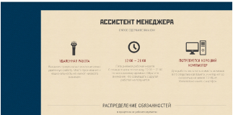

Баг2 Проценты 60 и 46 исчезают при нажатии  
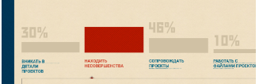

**Safari на Android**  
Баг3: подчеркивание внизу страницы не должно быть сплошным на обе гиперссылки

Текущий результат:  
 

Ожидаемый результат:  


**ЮЗАБИЛИТИ**

1. Я бы предложил нижнюю часть и футер выровнять по центру страницы. Так же расположить текст над формой отправки, чтоб не правая часть не выезжала за границы рамки  
   